**氢原子**

**玻尔模型**

1.定态条件

氢原子中的一个电子绕原子核作圆周运动，电子只能处于一些分立的轨道上，它只能在这些轨道上绕核转动，且不产生辐射。

2.频率条件

当电子从一个定态轨道跃迁到另一个定态轨道时，会以电磁波的形式放出（或吸收）能量 $hν$，其值由能级差决定：

$$hν=E_{n^{'}}-E_{n}$$

3.角动量量子化

$$L=nℏ, n=1,2,3,⋯$$

4.对应原理

$$r_{n}=\frac{4πε_{0}ℏ^{2}}{m_{e}e^{2}}n^{2}$$

$$E_{n}=-\frac{m_{e}e^{4}}{{\left(4πε_{0}\right)}^{2}2ℏ^{2}n^{2}}=-\frac{1}{2}m_{e}{\left(αc\right)}^{2}\frac{1}{n^{2}}$$

$$E_{1}=-\frac{1}{2}m_{e}{\left(αc\right)}^{2}=-13.6 eV$$

$$v_{n}=\frac{αc}{n}$$

精细结构常数：

$$α=\frac{e^{2}}{4πε_{0}ℏc}≈\frac{1}{137}$$

折合质量、约化质量

$$m_{μ}=\frac{m_{A}m_{e}}{m_{A}+m_{e}}$$

类氢离子

原子核外只有一个电子的离子。

里德伯原子

原子中一个电子被激发到高量子态（$n$ 很大）的高激发原子。

$n$ 很大时，辐射寿命近似 $∝n^{4.5}$

玻尔理论的成功

a) 提出的量子态得到验证；

b) 成功解释了氢光谱，算出了里德伯常量；

c) 解释并预告了 $He$ 离子；

d) 能够很好地说明特征X射线光谱；

e) 解释了元素的周期性。

玻尔理论的困难

a) 无法解释加速电子在定态时为什么不发射电磁辐射；

b) 无法解释定态跃迁过程；

c) 无法解释 $He$ 原子光谱。

**碱金属**原子

锂 $(Li)$、钠 $(Na)$、钾 $(K)$、铷 $(Rb)$、铯 $(Cs)$、钫 $(Fr)$

原子实 $+$ 结合松散的价电子；

基态价电子处在 $ns$ 态，对于锂 $(Li)$、钠 $(Na)$、钾 $(K)$、铷 $(Rb)$、铯 $(Cs)$、钫 $(Fr)$， $n$ 分别对应 $2,3,4,5,6,7$；

轨道贯穿效应；

有效核电荷；

$$E_{n}=-\frac{1}{2}μα^{2}c^{2}\frac{{Z^{*}}^{2}}{n^{2}}$$

价电子激发到不同 $l$ 量子数的轨道看到的有效核电荷 $Z^{*}$ 不同， $Z^{*}>1$；

$${Z^{*}}_{ns}>{Z^{*}}_{np}>{Z^{*}}_{nd}>⋯$$

碱金属价电子的能级关于量子数 $l$ 的简并撤除，能级不仅与主量子数 $n$ 有关，也与轨道量子数 $l$ 有关；

$$E_{nl}=-\frac{1}{2}μα^{2}c^{2}\frac{{Z_{nl}^{*}}^{2}}{n^{2}}=-\frac{1}{2}μα^{2}c^{2}\frac{1}{{n^{*}}^{2}}$$

$$n^{*}=\frac{n}{Z_{nl}^{*}}$$

由于 $Z^{*}>1$， $n^{*}<n$

令 $n^{*}=n-∆_{nl}$

量子数亏损： $∆_{nl}$

$$E_{nl}=-\frac{1}{2}μα^{2}c^{2}\frac{1}{{\left(n-∆_{nl}\right)}^{2}}=-\frac{Rhc}{{\left(n-∆_{nl}\right)}^{2}}$$

**氦原子**

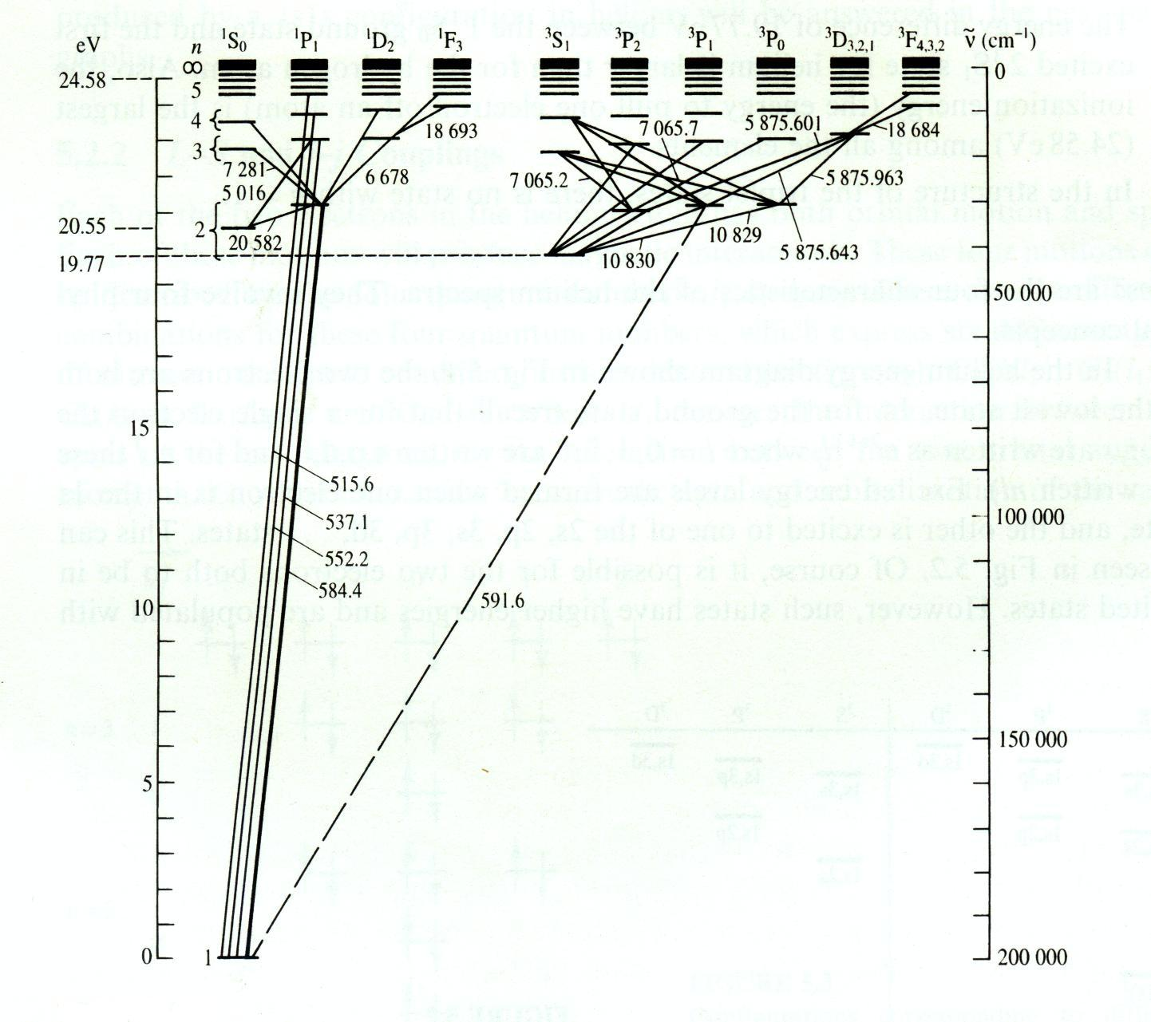

a）两套光谱相互没有跃迁； $⟶S=1和S=0, ∆S=0$；

b）存在亚稳态，比如 $2{}_{}^{1}{S_{0}}$ 和 $2{}_{}^{3}{S_{1}}$； $⟶J=0→J'=0 除外, ∆S=0$，不能通过辐射跃迁回到基态，但可以通过碰撞等非辐射方式把能量传递给其它原子，也可以从其它原子获得能量跃迁到更高的非亚稳态，再通过辐射回到基态；

c） $He$ 的基态电离能很大， $24.58 eV$； $⟶$ 闭壳层，每一个电子都受到两个质子的吸引，相比氢原子，其电子只收到一个质子吸引；处于1s轨道，离原子核近，受到的吸引力大；

d）不存在 ${}_{}^{3}{S_{0}}$ 态； $⟶$ 泡利不相容原理，不能有两个以及两个以上的电子具有相同的量子数 $(n,l,m_{l},m_{s})$

亚稳态

不能独自自发地过渡到任何一个更低能级的状态